**Podávač spájkovacej pasty – Solder paste dispenser**

Contents

Popis 1

Hardware 1

Konštrukcia 5

Software 16

Popis funkčnosti 16

Par fotografii 17

Odkazy 18

# Popis

Osádzanie SMD súčiastok je vždy trochu zapeklity problém pre domáce prostredie, alebo malo výrobu. Záleží ci si zvolíme lacnejšiu, no časovo náročnejšiu možnosť osádzania SMD súčiastok pomocou klasickej mikro spájkovačky, alebo využijeme zapekaciu pec kde je osadenie pomerne jednoduchšie, no drahšie na vybavenie. Pri zapekaní PCB zas potrebujeme určitým spôsobom dostať na plošný spoj spájkovaciu pastu, a následne súčiastky. Pre nanášanie spájkovacej pasty môžeme využiť napríklad „SMD Stencil“, alebo podávač spájkovacej pasty. Podávače spájkovacej pasty sú buď mechanické, ich cena je cca 50e+. Alebo pneumatické, ktoré vháňajú stlačený vzduch do striekačky, vďaka čomu vzniká v striekačke tlak, pomocou ktorého sa vytláča spájkovacia pasta von. Pripadne rôzne iné konštrukcie ktoré sú v profi riešení pomerne dosť drahé pre domáce použitie. Tento článok sa bude venovať opisu, ako si vytvoriť lacný, motorizovaný, podávač cínovej pasty.

# Hardware

Konštrukcia je do veľkej miery inšpirovaná rôznymi konštrukcia z internetu.

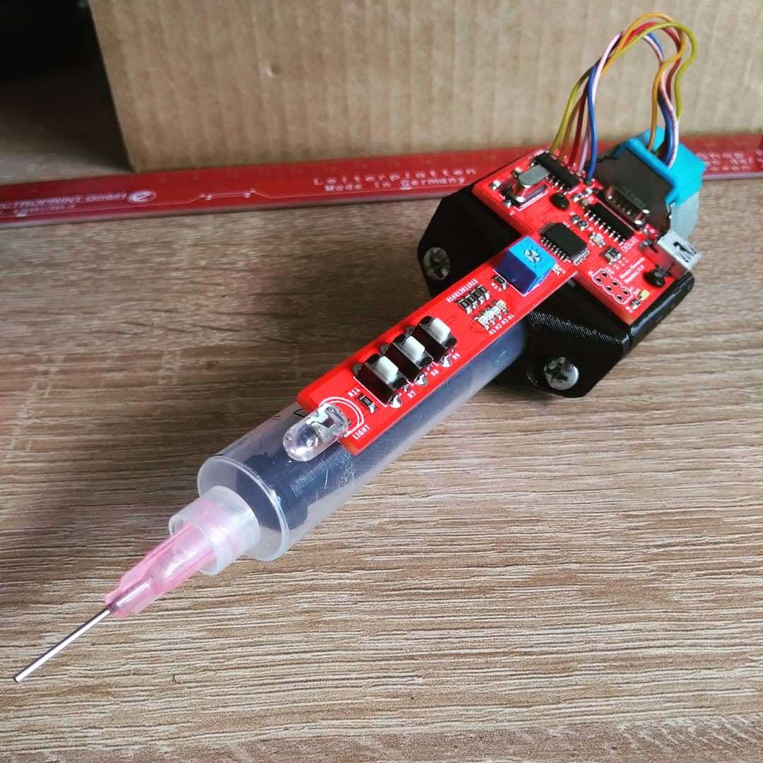

Samotná konštrukcia je pomerne jednoduchá. Použijeme štandardnú injekčnú striekačku, krokový motor, piest a závitovú tyč. Ako sa otáča krokový motor, tak posúva pomocou závitovej tyče piest, ktorý tlačí na spájkovaciu pastu, čím vytláča spájkovaciu pastu von.

Niektoré potrebne súčiastky vieme lacno kúpiť na čínskom e-shope. Kúpime tam hlavne krokový motor, arduino nano (pripadne samostatné čipy CH340 a Atmega328P), injekčnú striekačku s ihlami, SMD LED diódy a par pasívnych súčiastok. Zvyšne súčiastky som nakúpil z e-shopu tme.sk, no majú ich aj iné Slovenské/České/zahraničné e-shopy. Pridám aj presne objednávkové kódy ku súčiastkam, pre ktoré mam objednávkové kódy, aby ste si mohli komponenty ľahšie objednať.

Napájacie napätie je 5V, a samotne napájanie zabezpečuje mini USB konektor. Vďaka tomu môžeme napájať podávač z USB portu, a súčasne môžeme cez mini USB konektor preprogramovať procesor. Ako procesor je použitý Atmega328P a USB to UART prevodník CH340. V princípe je to rozpajkovane Arduino nano. Ja som zobral arduino nano, odpájkoval z neho procesor Atmega328P, prevodník CH340 a SMD ledky.

Samotnú konštrukciu je potrebne vytlačiť na 3D tlačiarni, no v terajšej dobe už asi každý z nás pozná niekoho, kto ma 3D tlačiareň. Ak nie, je veľa ľudí čo ponuka 3D tlač za rozumnú sumu. 3D model je prevzatý zo [stránky](https://www.thingiverse.com/thing:1119914)

Zoznam súčiastok:

* Atmega328P ([arduino nano s CH340](https://www.banggood.com/Geekcreit-ATmega328P-Nano-V3-Controller-Board-Improved-Version-Module-Development-Board-p-940937.html?rmmds=search&cur_warehouse=CN))
* CH340
* Krokový motor - **28BYJ48 5VDC** [**odkaz**](https://www.banggood.com/28BYJ-48-5V-4-Phase-DC-Gear-Stepper-Motor-DIY-Kit-p-1553617.html?rmmds=search&cur_warehouse=CN)
* Kryštál 16Mhz - **16M-49SMD-SR**
* Kryštál 12Mhz - **12.00M-SMDHC49S**
* Mini USB konektor - **54819-0519 MOLEX**
* 3x tlačidlo - **1825965-1 TE Connectivity**
* ULN2003 puzdro SO16 - **ULN2003ADR**
* 8x SMD led 0805
* 1x klasická biela 5mm LED
* 6x SMD rezistor 150Ω 0805
* 8x SMD rezistor 1kΩ 0805
* 1x SMD rezistor 10kΩ 0805
* 4x kondenzátor 22pF 0805
* 3x kondenzátor 100nF 0805
* 1x 10kΩ trimer - **3362P-1-103LF BOURNS**
* 5x závitová vložka M4 - **1386778 BOSSARD**
* 4x skrutka M4, dĺžka približne 10-15mm
* 1x závitová tyč M4 dĺžka približne 10cm
* 2x matica M3
* 2x skrutka M3, dĺžka maximálne 10mm
* Sadu injekčných striekačiek s ihlami [odkaz](https://www.banggood.com/DANIU-SMT-SMD-PCB-Solder-Paste-Adhesive-Glue-Liquid-Dispenser-p-1157397.html?rmmds=search&cur_warehouse=CN)

Cena súčiastok ma spolu vyšla približne 30 + $9.5 za PCB s poštovným, bez 3D tlače. AK by mal niekto záujem, mam ešte 4 kusy neosadených PCB 😊.

Ja mam osadenú HW verziu 1.0, no schému a výrobné podklady opíšem pre HW verziu 1.1. Je tam iba malíčky esteticky rozdiel, a pridaný jeden blokovací kondenzátor.

Samotná schéma pozostáva zo zapojenia Arduino Nano s CH340 + je k nemu pripojený krokový motor cez ULN2003 a tlačidla s led-kami.

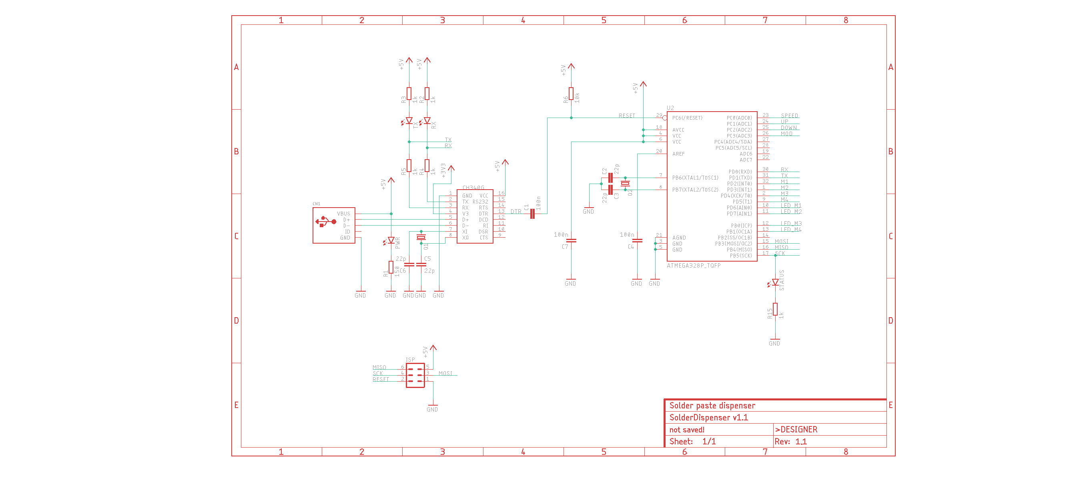

Zapojenie MCU

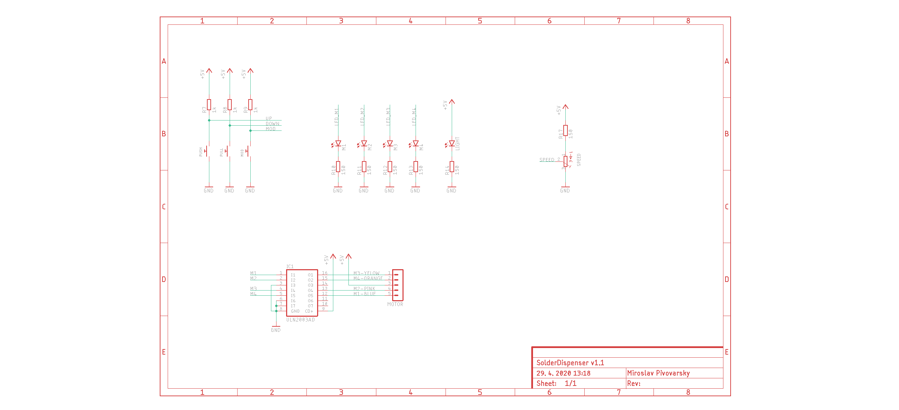

Zapojenie periférii

Návrh PCB je prispôsobený tak, aby všetka elektronika bola na konštrukcii tela, a tlačidlá pre ovládanie krokového motora boli čo najbližšie k ihle, pre dobre a pohodlne ovládanie. Súčasne je v predu 5mm led-ka pre osvetlenie plošného spoja.

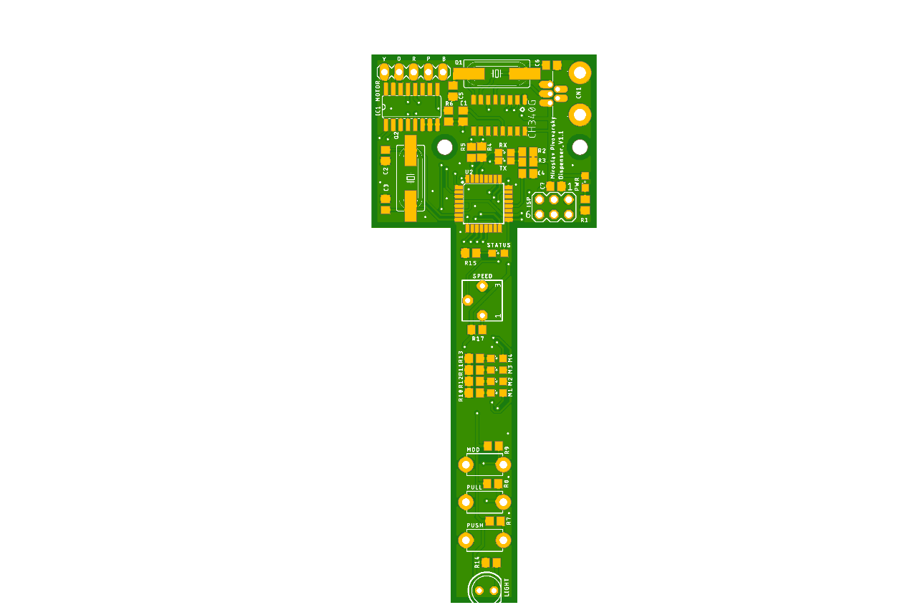

Vrchná strana PCB

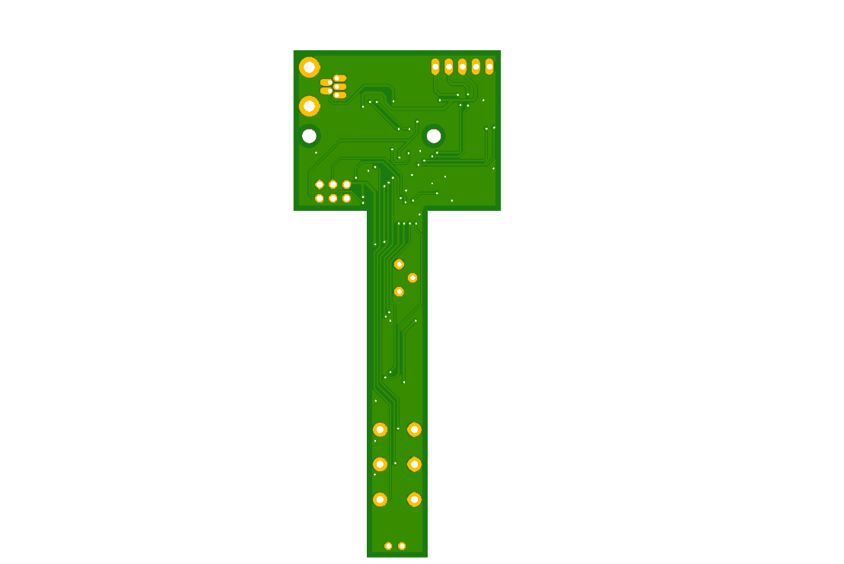

Spodná strana PCB

# Konštrukcia

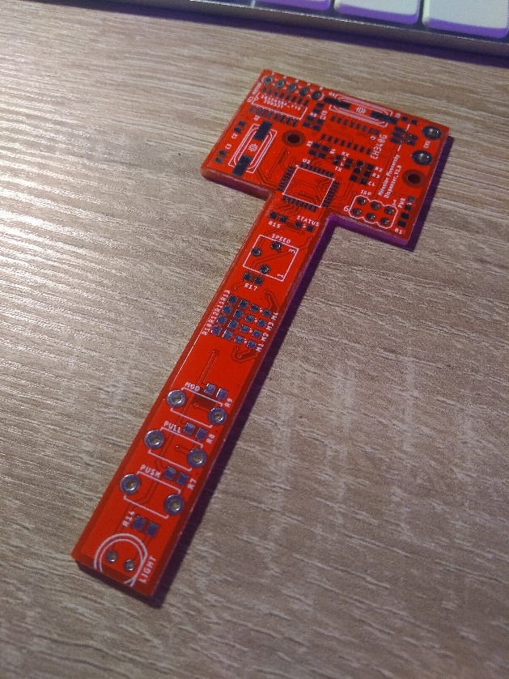

Na obrázku vidíme neosadený plošný spoj

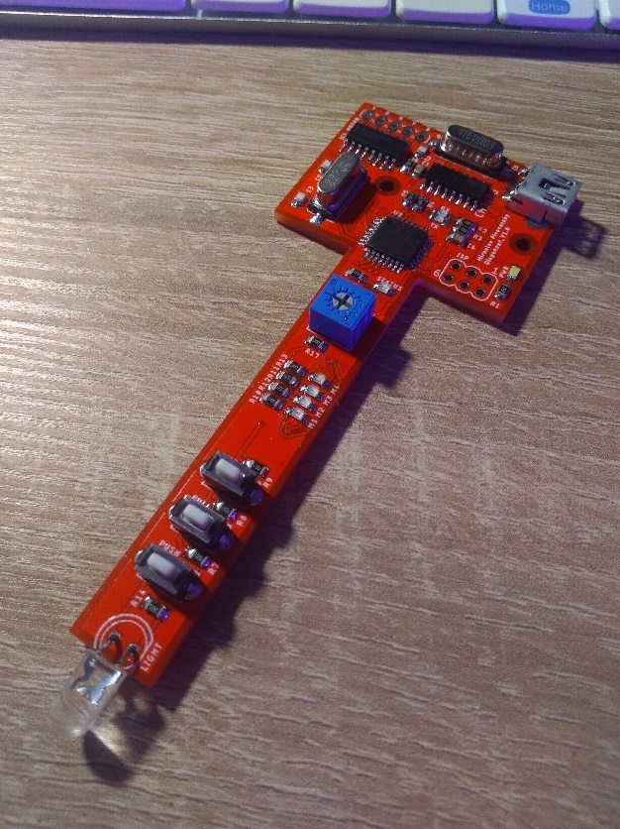

Výsledný osadený plošný spoj.

Nezabudnite pred konštruovaním celého podávača otestovať plošný spoj. Napríklad komunikáciu MCU a vývojového prostredia Arduino, otáčanie krokového motora, led-ky, tlačidlá, a všetku funkcionalitu. Vyhnete sa následnému rozoberaniu výrobku v prípade problémov so zlým osadením súčiastok.

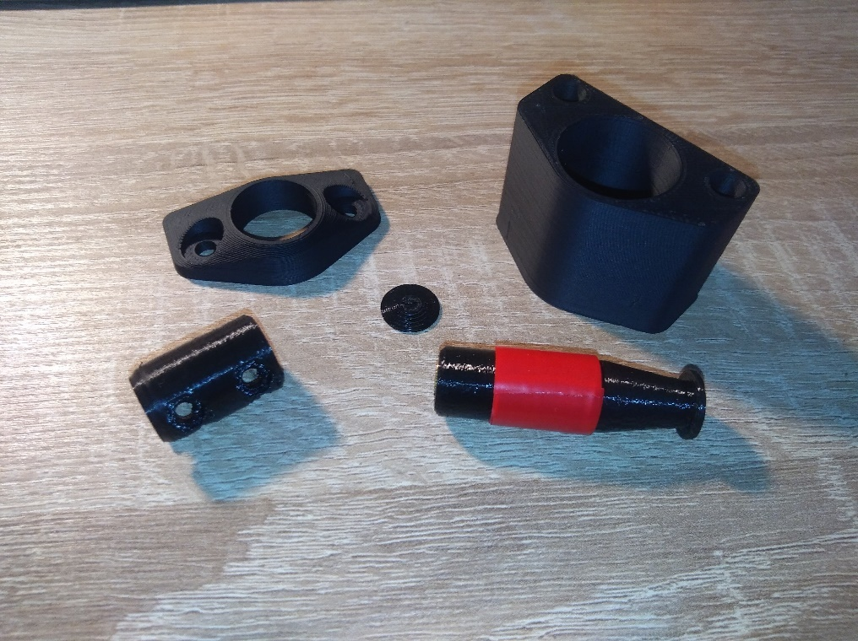

Ako člen klubu robotiky The Benders v Žiline mam prístup ku 3D tlačiarni, kde som si vytlačil 3D modely. Všetko je vytlačené z PETG plastu. Myslím že ABS by mohol byt tiež použiteľný. Spojka medzi motorom a závitovou tyčou je tiež vytlačená, no môžeme ju aj kúpiť v čínskom e-shope.

Keďže mame osadený a otestovaný plošný spoj, nakúpené injekčné striekačky s ihlami a vytlačený 3D model, a zvyšný potrebný materiál, tak prejdeme k samotnému poskladaniu celého zariadenia.

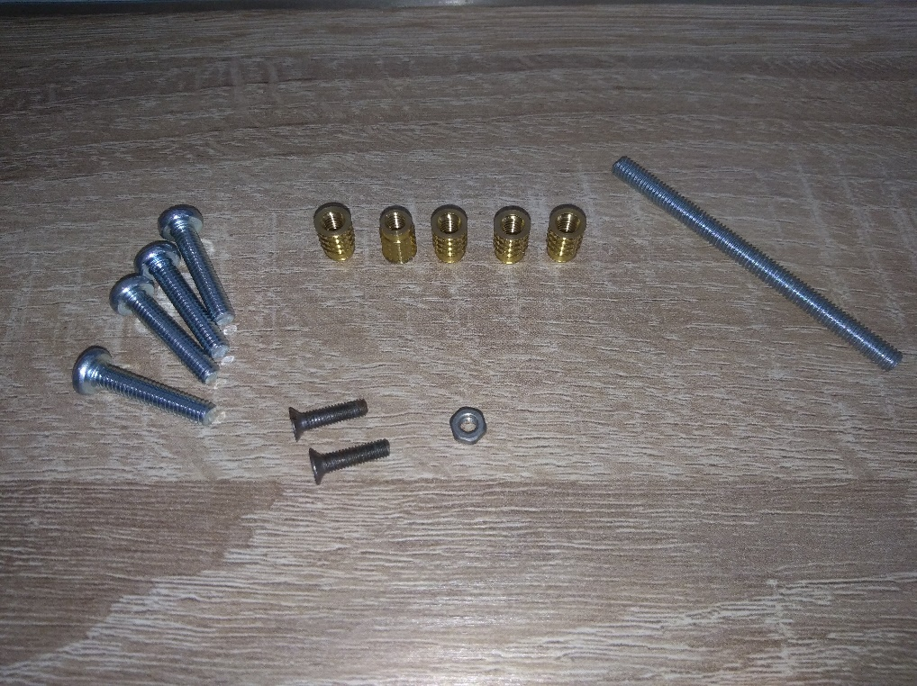

Na obrázku sú 4x skrutky M4, 1x závitová tyč M4, 5x závitová vložka M4, 2x skrutky M3 a matica M3

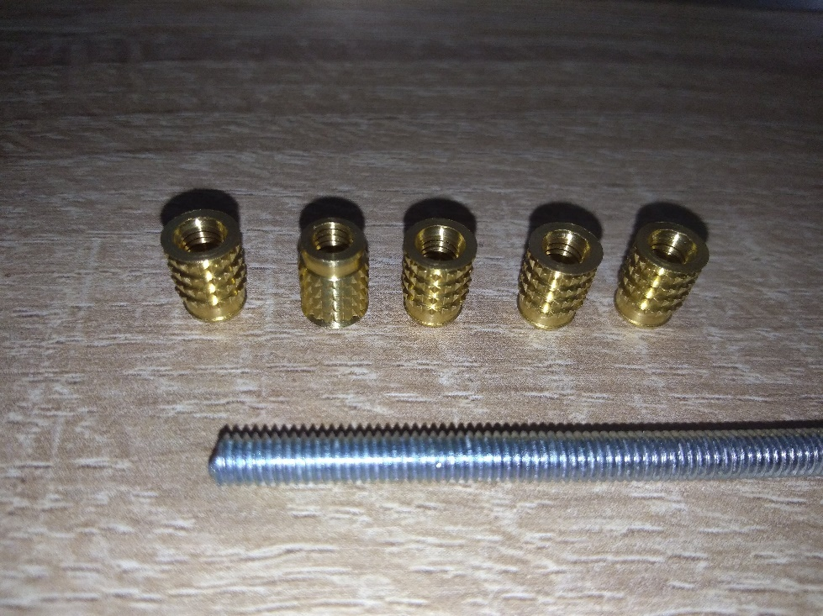

Na obrázku vidíme 5x závitovú vložku M4, so závitovou tyčou M4.

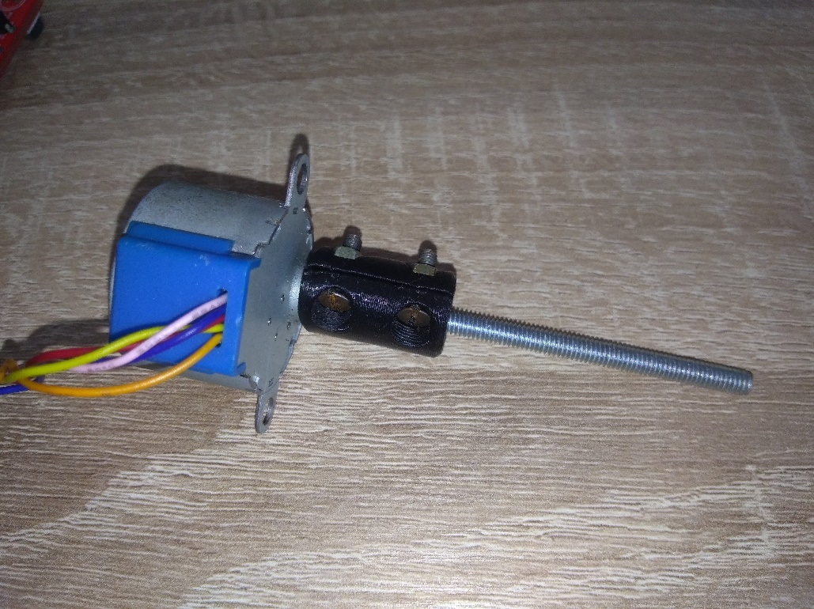

Prv si môžeme pripojiť spojku so závitovou tyčou M4 na krokový motor. Pre uchytenie spojky využijeme skrutky M3 s maticami.

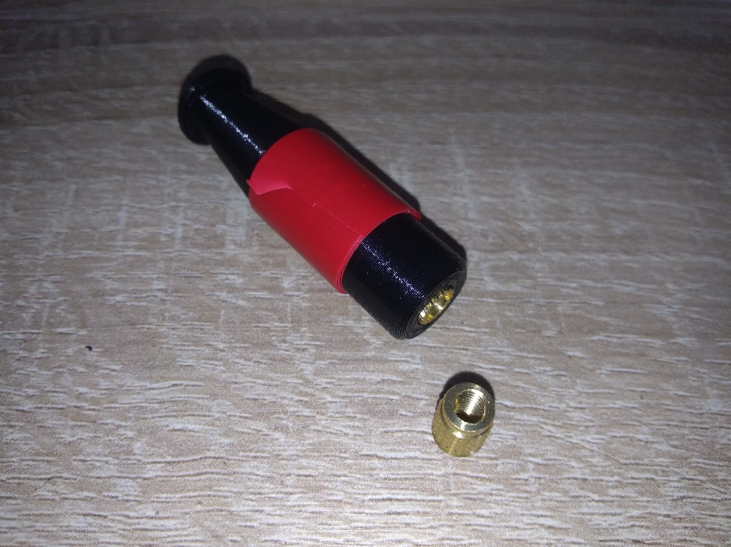

Následne si do piesta vložíme závitovú vložku M4. Môže to ist ťažšie, a ak chceme, tak pridáme kvapku lepidla, aby lepšie držala.

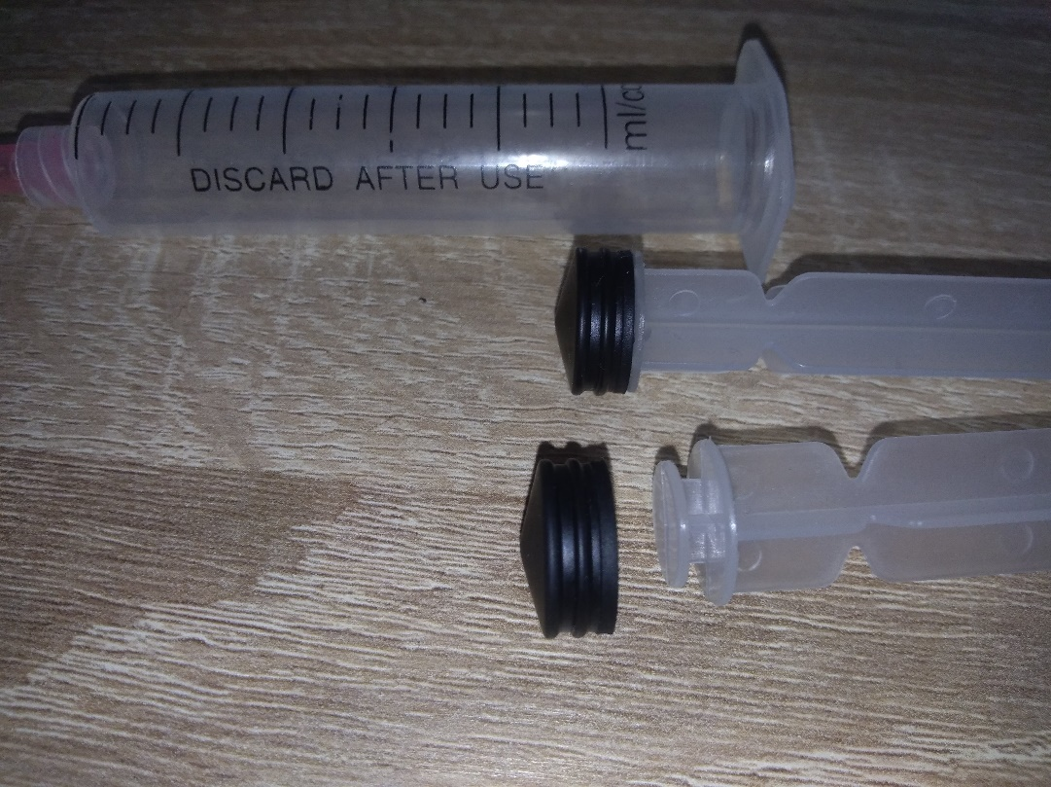

Vytiahneme z piesta striekačky gumene tesnenie, a do striekačky vložíme iba gumene tesnenie.

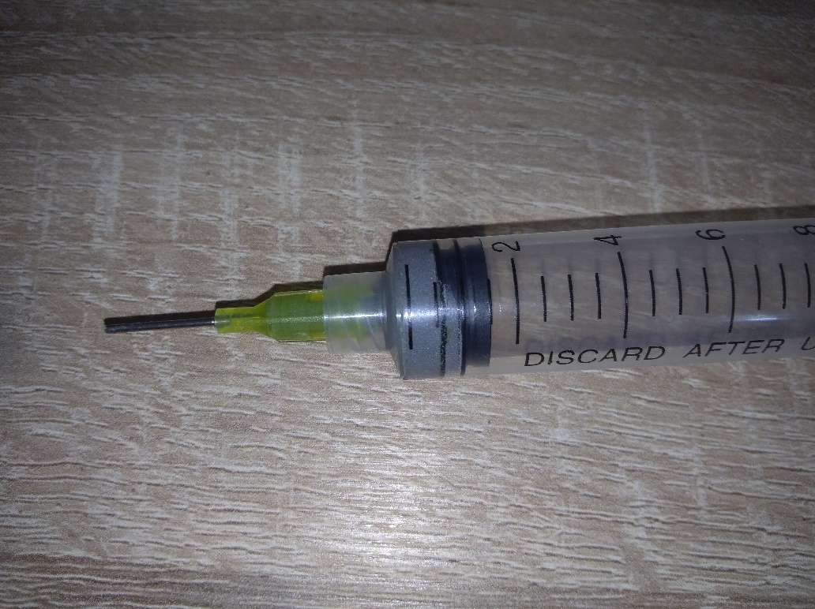

Pred vložením gumeného tesnenia do striekačky, ju nesmieme zabudnúť naplniť spájkovacou pastou. Nezabudnite, že spájkovacia pasta sa ma skladovať v chladničke, a vybrať cca 1-2 hodiny pred použitím (o tom ale v inom článku). Ideálne je precitať si manuál pre použitie tej spájkovacej pasty, ktorú mate zakúpenú.

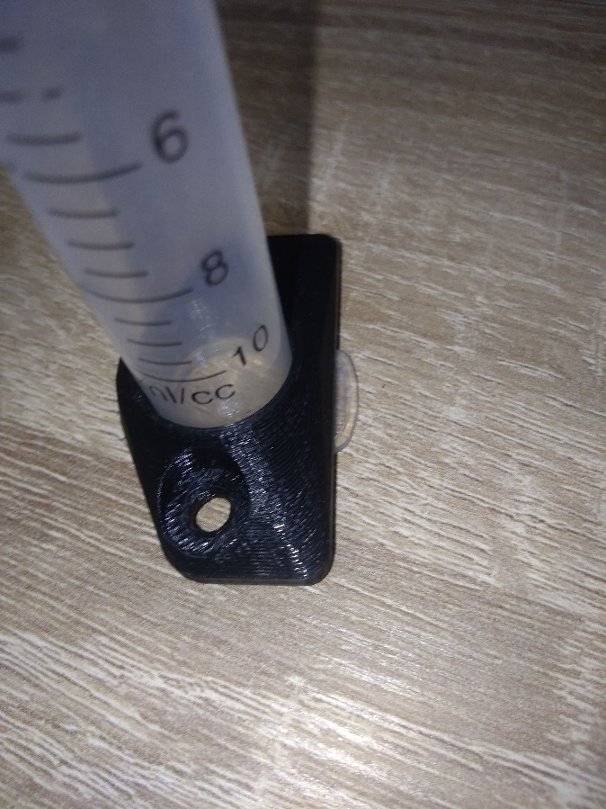

Potom vložíme injekčnú striekačku do držiaka. Ale ako vidíme, kúsok striekačky prečnieva mimo držiak. Musíme ho odstrániť, lebo nám bude daný vycnievok neskôr prekážať.

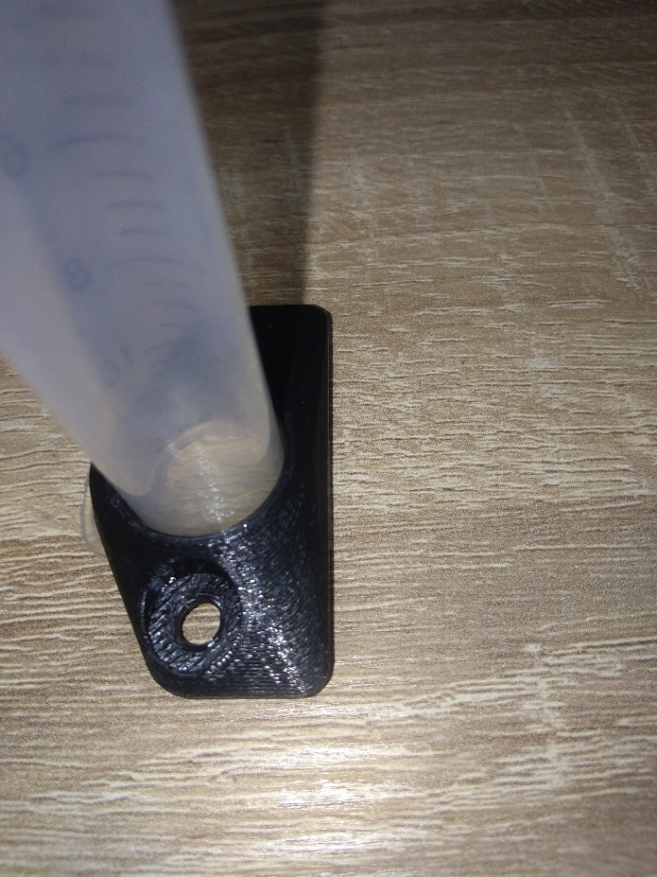

Odstrániť ho môžeme cvikackami, alebo orezávačom. Ide to ľahko

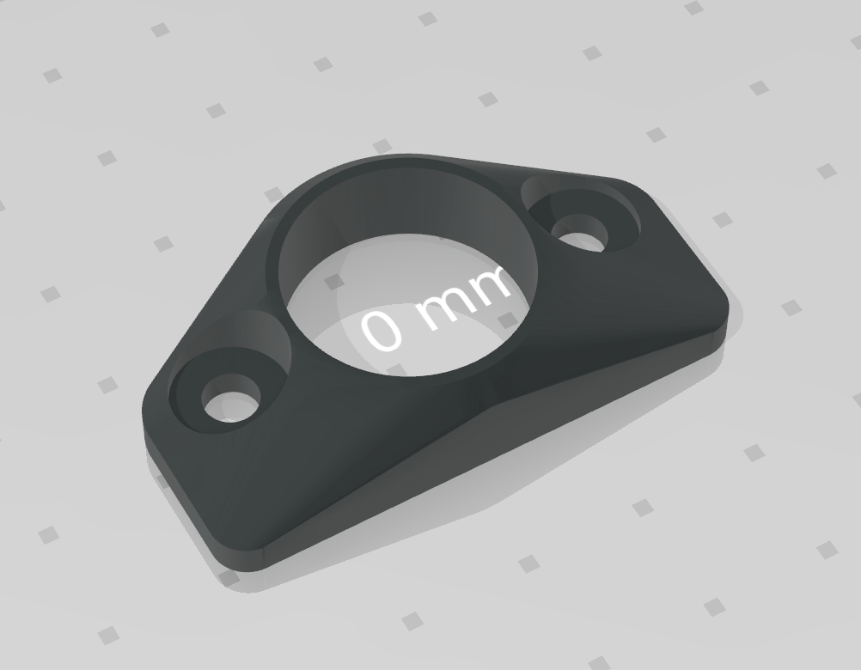

Problém je ten, že držiak je prispôsobený pre štandardnú, 10ml injekčnú striekačku. Injekčná striekačka ma priemer 16mm. Spájkovacia pasta je dodávaná buď v špeciálnych striekačkách, alebo v tube. Ak si objednáme spájkovaciu pastu v injekčnej striekačke, tak tato striekačka ma priemer cca 18.6mm. No úchyt vytlačený s držiakom motora ma vnútorný priemer iba 16.8mm. Preto som upravil pôvodný 3D model, a vytvoril držiaka práve pre tieto striekačky s priemerom 18.6mm.

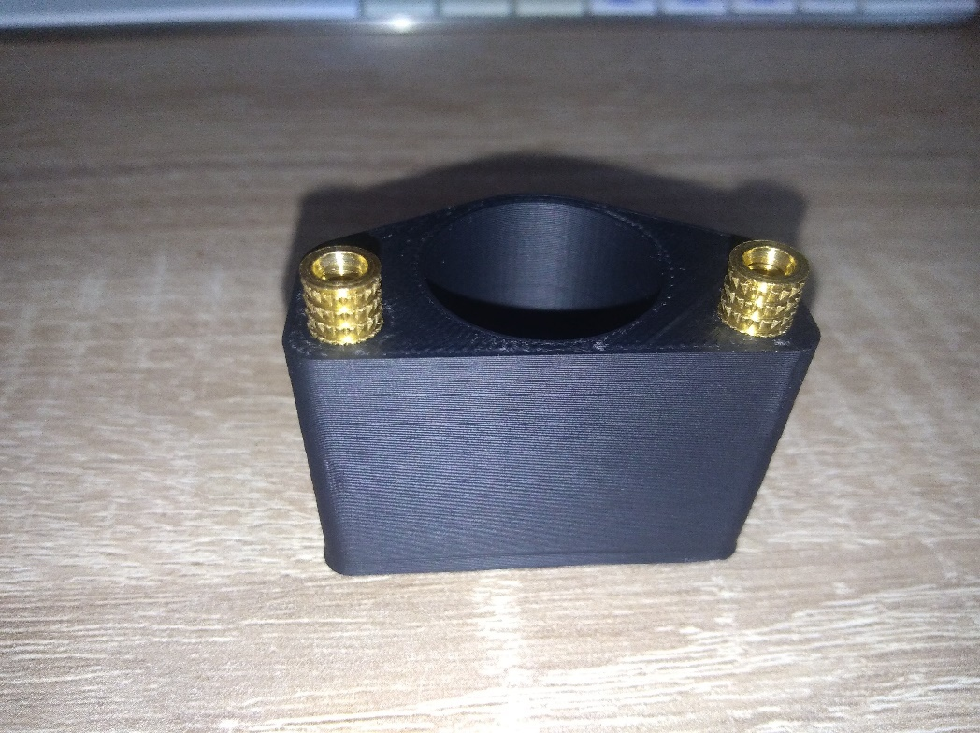

vložíme závitové vložky do držiaka motora. Môže to ist trochu ťažšie. Ja som si pomohol kladivom, no treba to spraviť jemne aby sme si nepoškodili držiak.

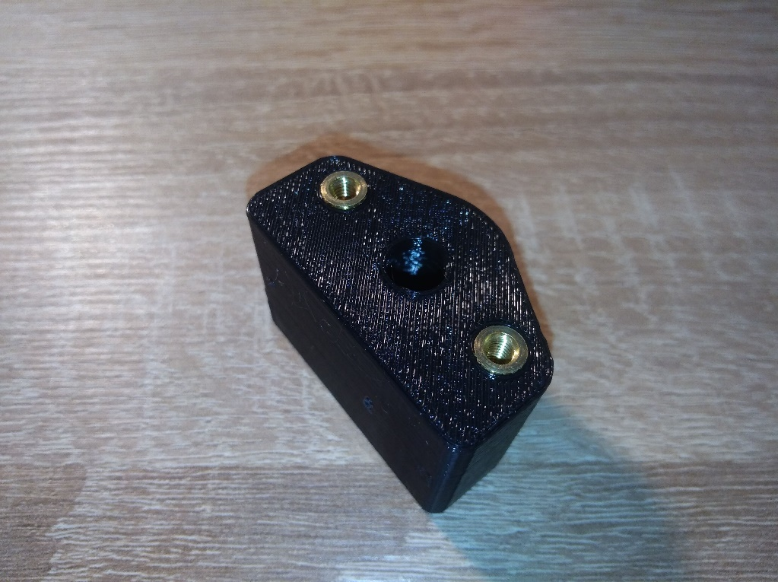

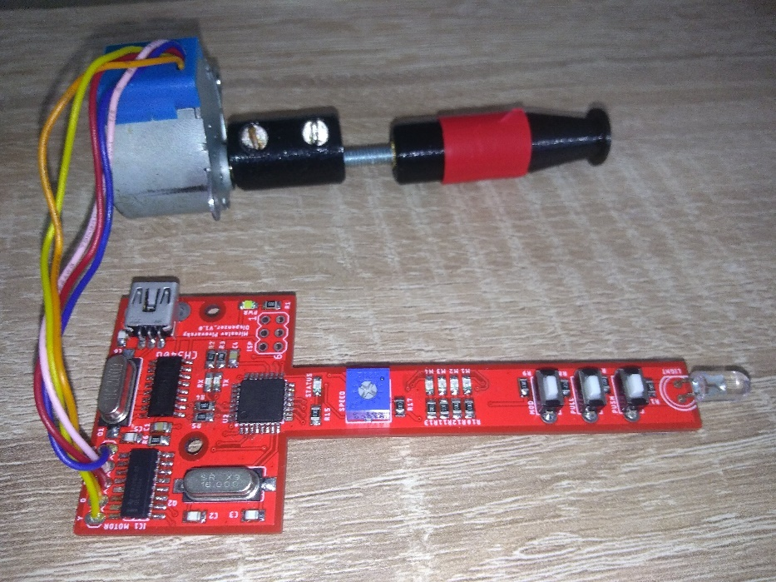

Nesmieme zabudnúť prispájkovať krokový motor na PCB. Farby drôtov sú napísane aj na PCB.

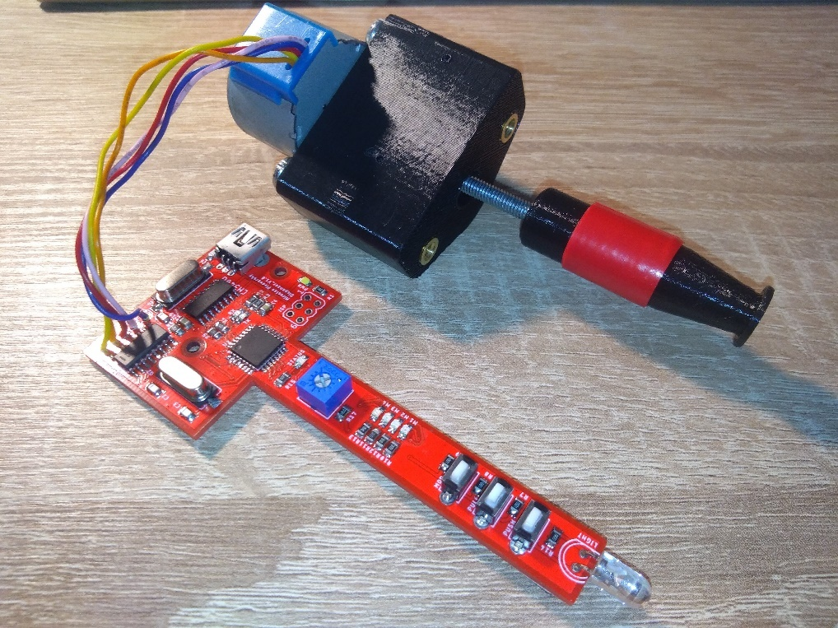

Potom priskrutkujeme motor so spojkou na držiak motora, a pridáme piest. Odporúčam použiť skrutky dlhé cca 10-15mm.

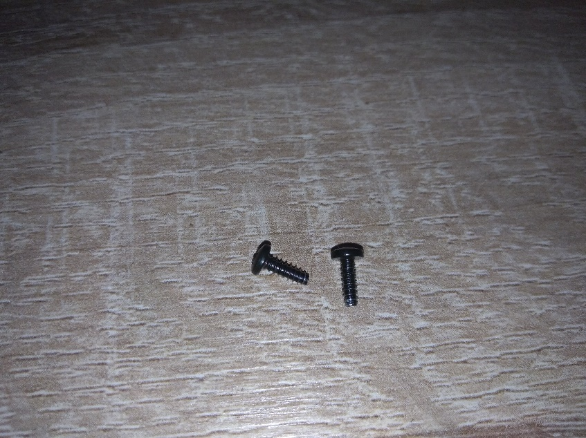

V tomto kroku je potrebne sa rozhodnúť, ako uchytíme PCB na držiak motora. Ja som zvolil dvojité uchytenie. Našiel som v sufliku malé, 6mm dlhé M2 samorezky, priložil som si PCB k držiaku, a predvŕtal som si dierky do držiaka 1mm vrtákom pre samorezky.

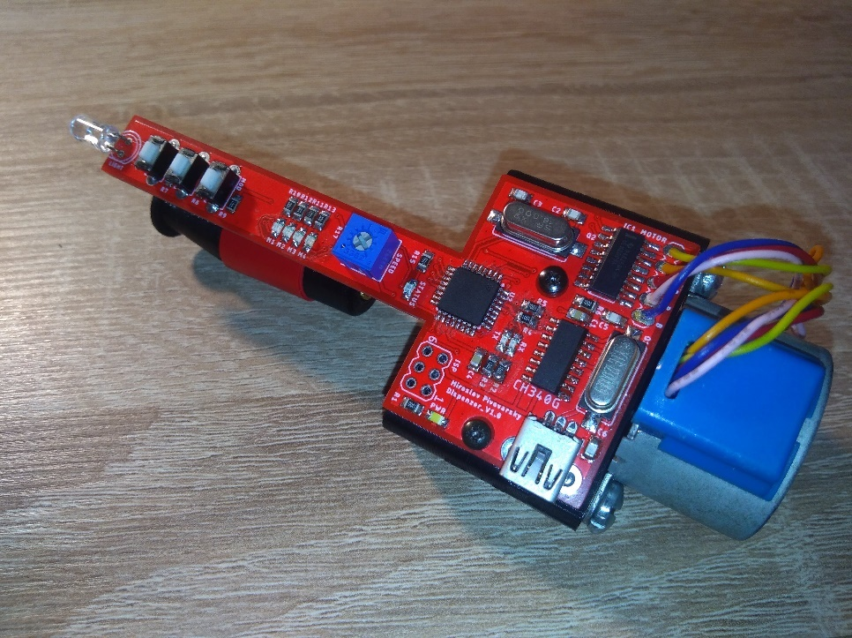

Preventívne som kvapol par kvapiek lepidla z teplo tavnej pištole, a zaskrutkoval som PCB na držiak motora pomocou M2 samoreziek. Myslím, že uchytenie teplo tavnou pištoľou by mohlo byt dostatočne silne, ale preventívne som pridal aj dve samorezky.



Už iba vložíme celu elektroniku do injekčnej striekačky so spájkovacou pastou, a priskrutkujeme držiak striekačky ku konštrukcii

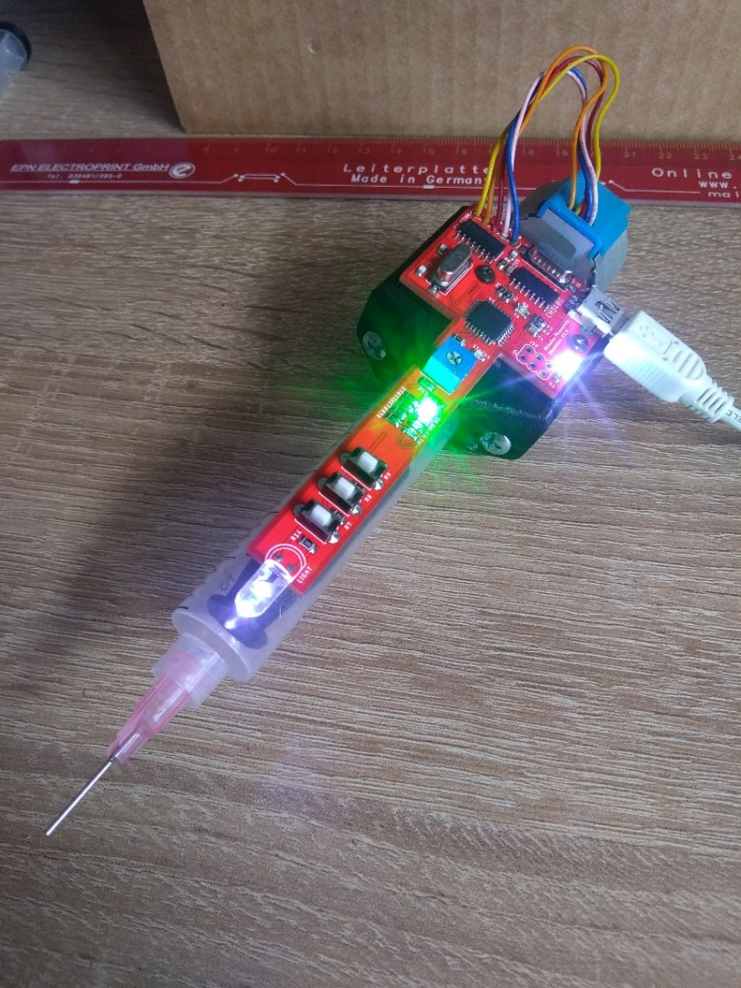

Po pripojení mini USB konektora by to malo vyzerať asi takto 😊

Keďže piest je tenší ako vnútro injekčnej striekačky, tak pri otáčaní krokového motora nedochádza k treniu piesta o stenu striekačky. Čiže ak nemáme dobre nastavenú aktuálnu výšku piesta, a netlačí nám piest priamo na tesnenie pomocou ktorého sa vytláča spájkovacia pasta, tak sa nám bude piest otáčať vo vnútri okolo svojej osy. Pravé preto je piest oblepený červenou izolačnou páskou, aby sa zmenšil priestor medzi stenou striekačky a piestom. Potom sa piest začne trochu dotýkať steny, a pri otáčaní motora sa bude vysúvať.

# Software

SW je napísaný v  Arduino IDE. Využíva iba základné knižnice ako

* EEPROM – práca s EEPROM pamätou
* Arduino – dátove typy a atd…

Ďalsie knižnice sú:

* MCU_cfg.h – konfigurácia procesora
* Config.h, Config.cpp – práca s EEPROM pamäťou, ukladanie konštánt a ich vyčítanie
* StepperMotor.h, StepperMotor.cpp – Ovládanie krokového motora

Software pozostáva iba z načítania/uloženia konštantných časových hodnôt z EEPROM pamäte, a riadenia motora. Mení sa iba časová konštanta medzi zopnutím jednotlivých cievok krokového motora, čím sa mení rýchlosť otáčania krokového motora.

# Popis funkčnosti

Ovládanie zariadenia spočíva v 3 tlačidlách, trimra, a 5-tich LED.

* Tlačidlo Push otáča krokový motor tak, aby bola spájkovacia pasta vytlačená.
* Tlačidlo Pull otáča krokový motor tak, aby sa znižoval tlak na spájkovaciu pastu, čím sa spomalí, až úplne zastaví vytláčanie pasty.
* Tlačidlo Mode je na prepínanie módov rýchlosti otáčania krokového motora. Čim je rýchlosť nižšia, tým je vyššia sila otáčania motora.
* Trimer slúži na nastavenie rýchlosti
* Led Status zabliká v prípade uloženia konfigurácie do EEPROM
* Led M1-M4 určuje ktorý mód je aktuálne zvolený. Máme možnosť uloženia 4 rozličných rýchlosti otáčania krokového motora

Po prvom zapnutí zariadenia, neje uložená žiadna rýchlosť v EEPROM pamäti. Pomocou trimra si vieme nastaviť rýchlosť otáčania krokového motora. Takže budeme stláčať tlačidlo „Mode“ až do vtedy, pokiaľ nezačne svietiť LED-dioda M1,M2,M3,M4. To znamená, že aktuálne je aktivovaný mód, v ktorom sa pri každej zmene hodnoty na trimri, okamžite zmení rýchlosť otáčania motora. Takto môžeme ľahko zistiť, v akej polohe je aktuálne trimer, a ako rýchlo sa otáča motor. Nastavíme si rýchlosť otáčania takú ako chceme. Potom sa prepneme tlačidlom „Mode“ na mód, v ktorom si chceme danú rýchlosť uložiť, povedzme že si ju chceme uložiť do módu M1. Ak nám svieti LED M1, tak držíme stlačene tlačidlo PULL a stlačíme tlačidlo MODE. V tom okamihu nám blikne LED STATUS, čo indikuje, že daná rýchlosť otáčania, bola uložená v EEPROM pamäti.

Takto si nastavíme rýchlosť otáčania krokového motora pre 4 samostatne módy. 5-ty mód je aktuálna hodnota získaná z trimra. Ja využívam konfiguráciu, kde M1 je najnižšia rýchlosť, a M4 je najvyššia rýchlosť otáčania. V tomto prípade, ak motor vytvára veľký tlak, a cínová pasta ide veľmi rýchlo zo striekačky, môžem rýchlo prepnúť na M4, a veľmi rýchlo znížiť tlak piesta na cínovú pastu.

Bolo by zaujímavé, aby jednotlivé módy vedeli presne dávkovať spájkovaciu pastu pre súčiastky. Napríklad MOD1 by presne dávkoval spájkovaciu pastu pre SMD 0805, MOD2 pre SOT16, a tak ďalej. Problém je v tom, že každá spájkovacia pasta ma inú tuhosť. Tiež závisí ci ste ju vybrali teraz z chladničky, alebo pred dvomi hodinami. Aká je stará spájkovacia pasta a tak ďalej. Existuje veľa faktorov ktoré ovplyvňuje tuhosť spájkovacej pasty, a preto je dosť komplikovane vypočítať univerzálny tlak pre presne dávkovanie spájkovacej pasty. Pravdaže, ak mame svoju obľúbenú spájkovaciu pastu, a poznáme jej správanie, tak si to môžeme doprogramovať 😊.

# Par fotografii

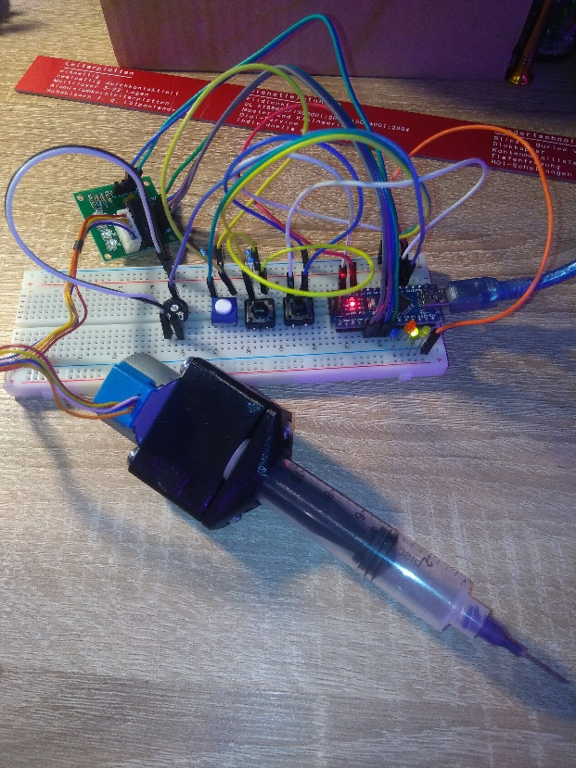

Prototyp poskladaného podávača. Pomocou neho bola osadená prvá doska.

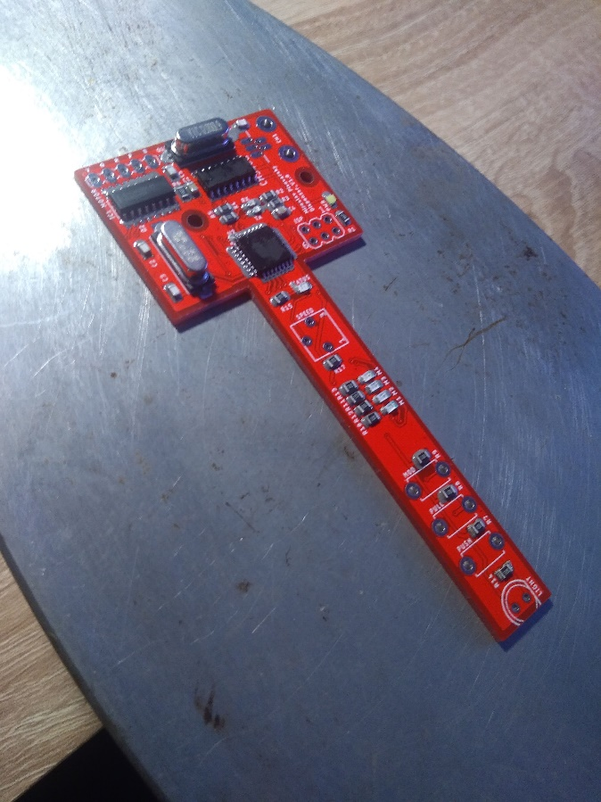

Spájkovanie prvej dosky pomocou klasickej žehličky (o tom ale v inom článku).

# Odkazy

Zdrojový kód, 3D model, návrh PCB, schému, a všetko potrebne podklady + podklady pre výrobu PCB nájdete v mojom git repozitári <https://github.com/johnyHV/SolderDispenser/tree/master>

Ďakujem za precitanie článku, dúfam že vás konštrukcia zaujala 😊